### *Экскурсия Сырный кусочек Италии.*

### *Торжок – Медное – Агроферма La Fattoria LITTLE ITALY*

***18 мая***

***другие даты под запрос***

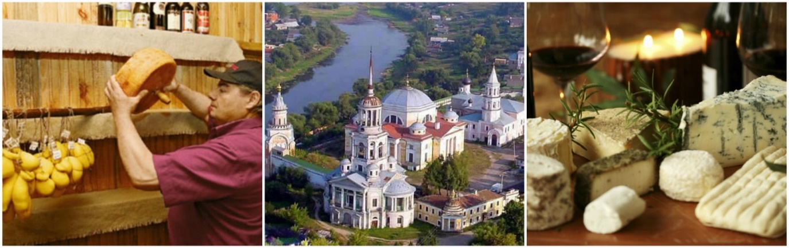

**Экскурсионная программа:**

* 07-30 Отправление автобуса из Москвы, от адреса заказчика (240 км). Путевая информация.
* 10-30 Прибытие в Торжок:  
  Обзорная экскурсия по городу, с осмотром  деревянной Старо-Вознесенской церкви, Борисо - Глебского монастыря XI в, торговой площади с памятниками архитектуры XVIII в., панорамы Спаса-Преображенского собора и живописной набережной реки Тверца.
* 13-15 Отправление в Медное.
* 14-00 Прибытие в с. Медное.
* **Итальянская агроферма «La Fattoria LITTLE ITALY», что в переводе – «Ферма Маленькая Италия» находится в селе Медное, Тверской области. Итальянцы в России. Настоящие европейские традиции приготовления сыров в Тверской области.**
* **В уютном дегустационном зале, оформленном в стиле Итальянской Траттории, гости фермы смогут продегустировать различные виды настоящих итальянских сыров** от мягкой рикотты до «золотой» качиотты, изготовленных под  чутким  руководством  хозяина  фермы, господина  Пьетро Мацца, сыровара  в четвертом поколении, из молока собственных коров, которые содержатся на соседней ферме в Селижаровском районе, Тверской области.
* **Итальянский  обед:**- Лазанья «алл болоньезе» (макаронные листы, говядина, сыр моццарелла, томатный соус, специи) (Lasagna alla Bolognesе)

- «Польпетта» (говядина, сыр пармизанино, сыр провола, помидорный соус, специи).

- 2 Фермерских итальянский десерта, чай.

* Все дегустационные **продукты можно купить в специализированном магазине на ферме (в магазине невозможно расплатиться банковской картой, только наличный расчёт)**
* 16-00 Отправление к адресу заказчика
* 19-00 Ориентировочное время прибытия к адресу заказчика.

**Продолжительность экскурсии:**13**-**14 часов с учетом дороги

**Время в пути:** 3,5 -4 часа.

***Стоимость экскурсии в рублях, на 1 человека при группе:***

|  |  |  |  |  |  |  |
| --- | --- | --- | --- | --- | --- | --- |
| ***15-18 чел.***  ***микроавтобус*** | ***19-24 чел.*** | ***25-29 чел.*** | ***30-34 чел.*** | ***35-39 чел.*** | ***40-44 чел.*** | ***45-49 чел.*** |
| ***9550 руб.*** | ***8750 руб.*** | ***7300 руб.*** | ***6300 руб.*** | ***5650 руб.*** | ***5150 руб.*** | ***4750 руб.*** |

***В стоимость экскурсии входит:***

* Транспортное обслуживание на автобусах тур класса (При группе 17-18 чел. предоставляется микроавтобус Мерседес Спринтер на 18 мест);
* Работа гида-сопровождающего;
* Экскурсионное обслуживание по программе;
* Итальянский обед;
* Дегустация сыров.
* Проезд по платной дороге.

**\*Пожалуйста, уточняйте стоимость при бронировании.**

**\*Стоимость экскурсии для организаций, находящихся за МКАД, рассчитывается индивидуально.**

**\*Время и порядок предоставления туристических услуг в программе могут меняться при сохранении их объема.**

**\*Для выезда за пределы МО предоставляются данные в ЕГИС ( ФГУП «Защита Инфо Транс») ФИО, дата рождения, номер телефона, серия номера паспорта каждого туриста .**

